气压带和风带
(两课时)
【学习目标】
课程标准：绘制全球气压带、风带分布示意图，说出气压带、风带的分布、移动规律及其对气候的影响。
江苏省教学要求：理解三圈环流的形成过程。阅读并绘制全球气压带、风带分布及其季节移动示意图，掌握全球气压带及风带的分布及移动规律。理解海陆分布对气压带分布的影响及季风环流的形成。举例说明气压带、风带的分布及移动规律对气候的影响。
【自主学习】
1、大气环流是指_________________________________________________。
2、赤道地区得到的太阳辐射多，近地面空气一般______形成低气压，叫______________。
3、上升气流在赤道地区上空聚集，气压升高，大气向两极点运动，在北半球，由于受_______________的影响，在北纬30°附近上空偏转成______________，这样气流不断地堆积下沉，使近地面气压升高，形成______________ ，在南半球同样也形成了一个高压带。
4、在北半球，从副热带高气压带流出的气流向南、北运动，在______________的影响下，向南的气流偏转成____________，向北的气流偏转成______________。
5、北极及其附近地区，由于得到的太阳辐射最少，终年寒冷，空气_________，近地面形成_________带。北极大气向南流出，偏转形成______________，它与较暖的____________在北纬60°附近相遇，暖而轻的气流爬升到冷而重的气流之上，形成_________________带。
6、由于______________随季节而南北移动，导致气压带和风带在一年内也作周期性季节移动。就北半球来说，大致是夏季偏____，冬季偏____。
7、夏季，陆地升温快，气温____，气压_____，形成_______中心，海洋相反，形成______中心；冬季陆地降温决，气温_______，气压_______，形成________中心，海洋相反，形成_____中心。
8、北半球的陆地面积比南半球的陆地面积大，而且海陆相间分布，使呈_______分布的气压带被分裂成一个个______________。北半球冬季的气压中心为：太平洋上的______________，大西洋上的______________，亚欧大陆上的______________；夏季的气压中心：太平洋上的______________，大西洋上的______________，亚欧大陆上的______________。
9、东亚位于______东部，面临__________，_______________差异较大，所以季风气候比较明显。
10、大气环流把热量和水汽从一个地区输送到另一个地区，使______________之间、______________之间的热量和水分得到交换，是各地______________变化和______________形成的重要因素。
11、气压带和风带是气候形成的一个重要因素，但不是惟一因素，一个地方气候的形成是______________、______________、______________、______________等因素综合影响的结果。
12、热带雨林气候是在______________控制下形成的；温带海洋性气候形成与_______带有很大的关系；在______________和______________交替控制下形成了地中海气候。
【互动探究】
- 尝试画出三圈环流的形成过程示意图。(B级)
- 气压带成因、性质比较(A级)
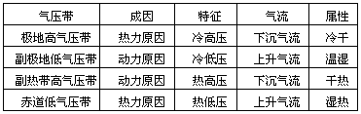
- 气压带与风带的分布规律(C级)
4、气压带、风带对气候的影响(B级)
气压带或风带 | 对气候的影响
赤道低气压带 | 上升气流为主，全年高温多雨
信风带 | 一般少雨，但大陆东岸信风从海上吹来，降水较多
副热带高气压带 | 下沉气流为主，降水少，气候干燥
西风带 | 大陆西岸吹海风，降水丰富，向内陆渐减
副极地低气压带 | 气旋活动频繁(极锋)，多阴雨天气
极地东风带 | 严寒、少雨、烈风
极地高气压带 | 气候严寒，降水稀少
4、气压带、风带的移动及其影响
移动原因(A级)：
移动方向(A级)：
移动幅度(B级)：
影 响(B级)：
5、海陆分布对大气环流的影响
（1）海陆热力性质差异(A级)：海洋和陆地得到同样多的热量，陆地升温快，幅度大，海洋升温漫，幅度小。
（2）海陆热力性质差异的原因(B级)：海洋和陆地的比热容和传热方式不同。
（3）海陆热力性质差异的影响：破坏应该呈条带状的气压带，从而形成一个个的气压中心(活动中心)。
（4）活动中心是影响天气与气候的重要因素，有些活动中心之间形成季风环流。
世界上主要活动中心：(A级)
北半球 | 月份 | 形成原因 | 气压中心
北半球 | 月份 | 形成原因 | 亚欧大陆 | 太平洋 | 大西洋
北半球 | 1月
北半球 | 7月
南半球 | 海洋面积占绝对优势，气压带基本呈带状
6、东亚季风和南亚季风的比较。(A级)
 | 成因 | 冬季风 |  |  | 夏季风 |  |  | 分布地区 | 气候类型
 | 成因 | 源地 | 风向 | 性质 | 源地 | 风向 | 性质 | 分布地区 | 气候类型
东亚季风
南亚季风

7、南亚季风和东亚季风有何特点？原因是什么？(C级)
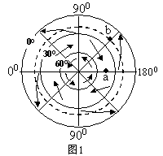
【典型例题】
例题1、(单选)图1是“半球近地面风带分布示意图”，读图回答题。
图中a处的盛行风向是( )
A．东北风 B．西北风
C．东南风 D．西南风

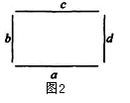例题2、(双选)读图2，若此图表示中纬度大气环流圈，其中d为位于a北方的下沉气流，那么( )
A．该环流圈对亚欧、北美气候的形成有直接的影响
B．b处近地面气压低于高空
C．a处风向与等压线的夹角大于c 处
D．d处空气因动力原因而下沉

例题3、图3所示的高压强盛时，下列说法正确的是
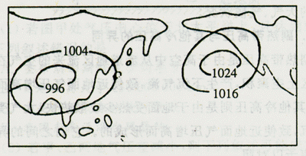
图3
A、喜玛拉雅山雪线最低 B、黄河出现凌汛
C、北冰洋盐度下降 D、从季节上说，一般是在冬季出现

【课后作业】
一、单项选择题
1、据报道，在挪威、瑞典等北欧国家所降的酸雨，大部分是从西欧国家工业区的排放源传送过去的，其传送方式是
A．东北信风 B．中纬西风 C．极地东风 D．台风
2、1月份，被亚洲高压切断的气压带是
A．副热带高压带 B．赤道低压带 C．副极地低压带 D．极地高压带
3、海陆分布对大气环流造成的影响有
①使大气环流比理想模式复杂得多 ②使副极地低气压带从北半球消失 ③使北半球的气压带分裂成一个个高、低气压中心 ④使北半球副热带高压带在夏季时被太平洋上的热低压所切断
A．②③ B．①③ C．②④ D．①④
4、我国东部地区夏季盛行东南风，是因为我国处在
A．冷高压的西侧 B．冷高压的东侧 C．暖高压的东侧 D．暖高压的西侧
5、关于季风的叙述，正确的表达是
A．季风不属于大气环流的组成部分 B．海陆热力性质差异是形成季风的惟一原因
C．东亚地区的夏季，盛行来自印度洋的东南季风 D．南亚地区盛行东北季风时，印度半岛进入旱季
6、关于气压带和风带的移动情况的叙述，正确的是：
A.夏季北移 B.冬季南移 C.12月22日以后南移 D.6月22日以后南移
7、副热带高压带是由：
A.热力作用形成的暖性高压 B.热力作用形成的冷性高压
C.动力作用形成的冷性高压 D.动力作用形成的暖性高压
读以北极为中心的地球部分示意图，（AB为晨昏线）完成8—11题。
8、图中甲所在地的气压带名称应该是
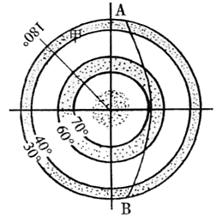
A．赤道低压带 B．副热带高压带
C．副极地低压带 D．极地高压带
9、根据气压带移动状况可知，现在的印度半岛吹
A．东南风 B．西北风
C．东北风 D．西南风
10、(选做)在此期间，以下地理现象可能出现的是
A．我国长江中下游地区正刮西北风
B．开普敦处于炎热干燥的季节
图3
C．阿根廷农业正收获小麦
D．亚欧大陆等温线向高纬凸出
11、此刻，北京时间为
A．21时 B．17时 C．次日5时 D．次日2时
读冬季某区域等压线图，据此回答12～14题。
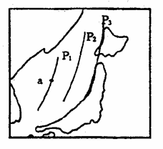
12、图中等压线数值排列正确的是
A．P₃>P₂>P₁ B．P₁>P₃>P₂ C．P_{l}>P₂>P₃ D．P₂>P₃>P₁
13、此时a点盛行风是
A．东南风 B．西北风 C.东北风 D．西南风
14、造成该季节群岛上降雪集中于P₃沿线地区的主导因素是
图4
A．地形 B．纬度 C.气压 D．海陆位置
15、下面图5中能正确表示近地面风带风向的是C
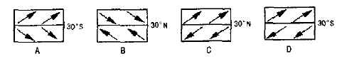
图5
读图6，据此完成16～17题。
16、有关气温和气压，叙述正确的是
A．②地气温小于① B．②地是高气压
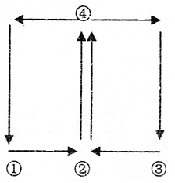
C．④地高气压 D．④处的气压值有可能大于②
17、有关①②③地的说法正确的是
A．若①②③位于同一纬度，则②地气温最低
B．若①②③表示三个不同纬度带，则①的纬度一定最低
C．若图中表示三圈环流，则可表示为低纬度环流
D．若表示城郊热力环流，则②的气压要高于①
中国第二次北极科学考察队，乘坐“雪龙号”极地考察船，于2003年7月10 日从上海港出发。在完成任务后，于9月26日返抵上海。图7为科考船经过的某一海域。
图6
读图7完成18～20题。
18、考察队考察期间
A．上海的日落时间逐日延后 B．船员所见北极星高度始终不变
C．地球公转速度逐日加快 D．北极地区的极夜范围缩小
19、考察船在P地时，船上国旗多飘向
A．东北 B．西北 C．西南 D．东南
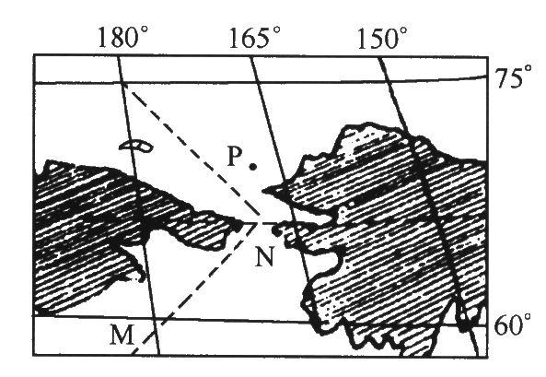
图7
20、当轮船于北京时间18点经过M地时，船员发现太阳正好落于地平线上。该日M地的昼长为
A．12h B．18h C．20h D．4h
21、山谷风、海陆风、季风形成的共同原因是
A．气压带、风带位置的季节移动 B．海陆热力性质差异’
C．下垫面热力状况不同 D．高低空气压差异
图8中的空间高度为对流层厚度， 30°N—60°N为宽度，读图后回答第22～-23题。
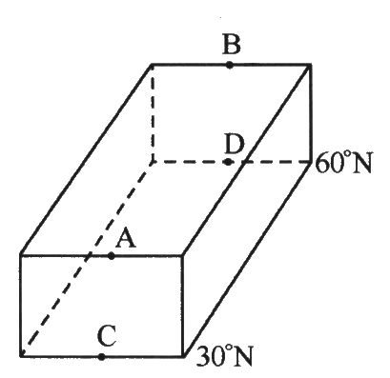
22、设A、B、C、D四处的气压值分别为Pa、Pb、Pc、Pd则
图8
A．Pa>Pb>Pc>Pd B．Pd >Pc> Pa>Pb
C．Pc>Pd >Pb>Pa D．Pc>Pd> Pa>Pb
23、由C处吹向D处的风属
A．东北信风 B．东南信风
C．西风 D．极地东风
读图9回答24～28题。
24、若该图为地球侧视图且大圆为经线圈，P点自转线速度为零且位于一大陆上，则M点的常年盛行风为
A．西北风 B．西南风 C．东北风 D．东南风
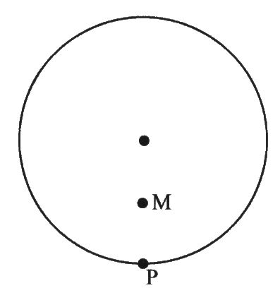
25、若该图为北极投影图，P点在昏线上，M点已经日落，则下列地点的昼长从长到短的正确排序为
图9
A．休斯敦、新加坡、悉尼、开普敦
B．悉尼、新加坡、休斯敦、开普敦
C．开普敦、悉尼、休斯敦、新加坡
D．开普敦、悉尼、新加坡、休斯敦
26．若图为北半球一气压中心，P点气压为1010×10²Pa，M点气压为1000×10²Pa，则M点的风向为
A．北风 B．东北风 C．西南风 D．东南风
27、若26题所述气压中心位于印度北部地区，则下列现象正确的是
A．南亚为一年中的旱季 B．我国长城站正值极夜期间
C．巴西高原草木茂盛 D．黄土高原水土流失比较严重的季节
28．若图9为南极投影图且大圆为0°纬线，则M处的洋流方向和性质分别为
A．顺时针、暖流 B．顺时针、寒流 C．逆时针、暖流 D．逆时针、寒流
读“北半球中高纬度环流示意(图10)"，判断29～30题。
29．据图分析判断下列说法正确的是
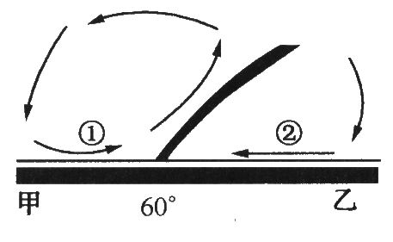
A．甲点位于30°N附近 B．乙点位于30°N附近
图10
C．①是冷性气流 D．②时盛行西南风.
30．在甲处的气压势力强盛的年份，往往会造成我国东部地区(选做)
A．北旱南涝 B．北涝南旱
C．南北皆旱 D．南北皆涝
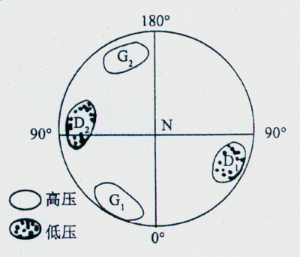
某月海平面气压分布情况如图11所示，读图完成31～33题(选做)。
31、图示的月份大致是
A、1月 B、4月 C、7月 D、10月
32、分布于北美洲大陆上的气压中心是
A、G₁ B、D₁ C、G₂ D、D₂
33、D₁形成的主要原因是
A、陆地比热容小增温较快 B、地处高原地区，太阳辐射强
C、地势低平，热量不易散发 D、气流下沉，释放热量
图11
读图12完成34～35题。
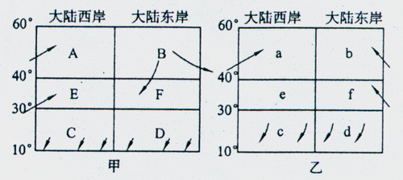
图12

34、由图可知，甲图所示的季节
A、北半球昼长夜短 B、地中海沿岸火热干燥
C、好望角附近海域风高浪急 D、北印度洋洋流呈逆时针方向流动
35、图中c、e处的气压带、风带分别是
A、东北信风带 副热带高气压带 B、东北信风带 西风带
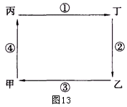
C、副热带高气压带 赤道低气压带
D、副热带高气压带 西风带
36、若图13表示大气环流中低纬环流，甲乙为近地面，下列说法正确的是
A．甲处多锋面雨
B．乙处气候干燥与垂直气流有关
C．气流①为偏东风
D．丁处气压值最高
37、下列四图，表示北半球信风的是B

A B C D
图14
38、假设地球表面是均匀的，地球上的气压带分布规律是
A．低纬气压高，高纬气压低 B．低纬气压低，高纬气压高
C．高、低气压带相间分布 D．以赤道为中心对称分布，位置固定不变
39、世界上季风环流最为典型的地区是
A．亚洲南部 B．亚洲东部 C．亚洲西部 D．亚洲东南部
40、北半球1月份位于亚欧大陆上的气压中心是
A．蒙古—西伯利亚高压 B．蒙古—西伯利亚低压
C．阿留申低压 D．夏威夷高压
读“北半球某区域等压线分布图”回答41～43题。(选做)
1012
1016
1020
1024
1008
1004
1000
996
A
B
C
D
41、图中A、B、C、D四个箭头中正确表示风向的是
A．A B．B C．C D．D
42、图中A、B、C、D四处风力最大的是
A．A B．B C．C D．D
43、若B处为太平洋上,则该气压系统的名称是:
图15
A．亚速尔高压 B．夏威夷高压
C．冰岛低压 D．阿留申低压
二、双项选择题
44、南亚季风的成因有(双选)
A.太阳辐射 B.海陆热力性质的差异
C.气压带和风带位置的季节移动 D.地形差异
45、关于气压分布的叙述，正确的是
A.7月份，北半球极地大陆气团强盛
B.1月份，在北太平洋和北大西洋上形成了阿留申低压和冰岛低压
C.太阳直射23度26分时，夏威夷高压和亚速尔高压强盛
D.1月和7月，海平面等压线分布图上，南半球的气压带基本上呈带状分布
46、“三圈环流”的形成因素有
A.高低纬度之间受热不均 B.地形的障碍作用
C.地转偏向力 D.摩擦力
47、关于大气环流的叙述，正确的是
A.三圈环流的近地面除中纬度是西风外，高纬和低纬都是东风
B.北半球的气压带、风带夏季北移，冬季南移。
C.副热带下沉气流和副极地上升气流都是热力作用形成的
D.三圈环流包括低纬环流、高纬环流和季风环流
1 | 2 | 3 | 4 | 5 | 6 | 7 | 8 | 9 | 10 | 11 | 12 | 13 | 14 | 15 | 16
17 | 18 | 19 | 20 | 21 | 22 | 23 | 24 | 25 | 26 | 27 | 28 | 29 | 30 | 31 | 32
33 | 34 | 35 | 36 | 37 | 38 | 39 | 40 | 41 | 42 | 43 | 44 | 45 | 46 | 47
三、综合题
48、读中纬大气环流理想模式图(图16)。
⑴在图16中适当的位置绘出a、b、c三种气流的风向；
60ºN
30ºN
a
b
c
d
⑵a气流在地面形成的气压带叫 ，此气压带
是 原因形成的，在其影响下的天气特征是
。
图16
⑶与b气流有关的气候类型有 、
。
⑷通常情况下，a气流在近地面形成的气压场是一个闭合系统，而不是带状，原因是 。1月份在60ºN陆地上出现的气压中心主要有 、 。
⑸全年受b风影响的气候类型的分布规律是 ，特点是 。(选做)
49、读北半球的大气环流分布示意图(图17)，回答：
90⁰
60⁰
30⁰
0⁰
G
F
C
E
D
B
A
图17
（1）在图中补画箭头，表示“三圈环流”
（2）图中气压带A是
C是 E是
G是
（3）图中风带B是 D是
F是

（4）简述气压带A的成因： ；
气压带G的成因： 。
（5）在图中气压带E和风带D控制下，降水 （多或少），因为① ；② 。该地多 雨和 雨。
（6）在气压带C控制下，降水 （多或少），因为 。
（7）地中海气候是在气压带或风带 和 （填字母）的交替控制下；在它们的控制下的气候特点分别是： 、 。
50、读季风分布图（图18），回答：
高气压
高气压
低气压
低气压
低气压

甲 乙
图18

（1）两图中为1月份的是 图，判定理由是
。
（2）东亚季风：其成因是 ，该地冬季受 高压控制，盛行 季风，受其控制形成 气候特点；夏季受 高压控制，盛行 季风，受其控制形成 的气候特点。
（3）南亚季风：冬季盛行 季风；夏季盛行 季风，其成因既与 _________________有关，也与 有关。
51、下图为沿北纬60线所作的某月“平均气温和气压水平分布变化示意图(图19)”，读图回答下列问题。
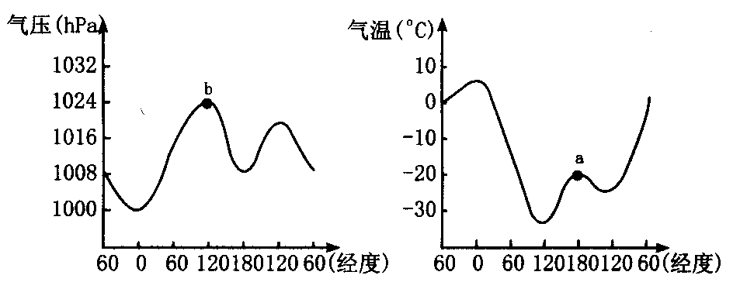

图19
(1)两图表示的是北纬60º线 月平均气温和气压的变化。
(2)由图可知，经度 附近气温最高，这是因为受 的影响；气温最低处的经度约为 ，这里低温的原因是
(3)a点的气温 (高、低)于两侧的同纬度地区，表明该区域是 ．b地所在的气压中心名称是 ，受它影响，此时印度半岛吹 季风。
(4)图中两条曲线的相关性为

参考答案(1)冬季(2)高、a处位于海洋、亚洲高压(蒙古、西伯利亚高压)、东北
(3)负相关(气温越低，气压越高)

